5 июля в Алькеевском районе отметили День семьи, любви и верности
6 июля 2023 г., четверг
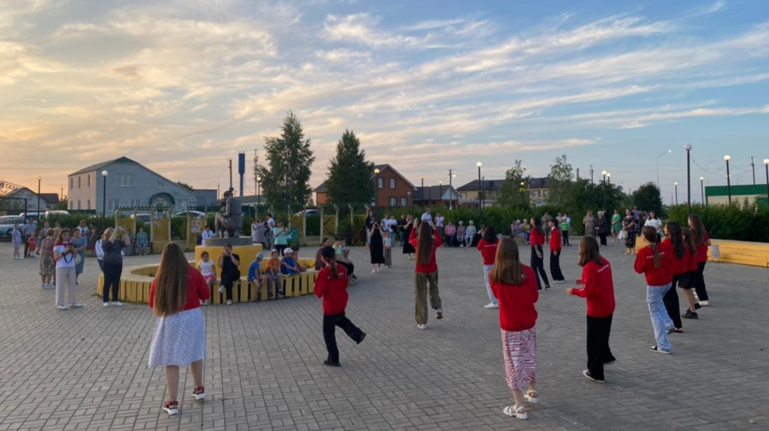
В преддверии праздника в парке «Материнской славы» чествовали юбиляров семейной жизни. Заместитель руководителя исполнительного комитета района по социальным вопросам Мария Платонова вручила семейной паре Исмагиловых из Базарных Матак медаль «За любовь и верность». Семья отметила юбилей совместной жизни. Айсылу Хисбулловна и Рафкат Галимзянович 65 лет идут по жизни рука об руку. Почетными гостями церемонии стали также семейные пары Семена Степановича и Людмилы Алексеевны Буланкиных из Старых Матак, которые отметили золотой юбилей совместной жизни. 40 лет супружеской жизни отмечает семья Шатуновых из села Старая Хурада. Кузьму Викторовича и Зинаиду Анатольевну знает и уважает вся деревня. Семья Сафиных Мансура Самигулловича и Суфии Анваровны, всю жизнь посвятившая родному селу Старое Камкино. Более 45 лет живут в семейном браке Валиевы Ахат Загитович и Сармадия Минзакировна из Нижнего Алькеево. Трудолюбивая семейная пара из села Тяжбердино Виктор Владимирович и Татьяна Александровна Провидохины отмечают в этом году 40 лет совместной жизни. Семья Рустама Шарипзяновича и Гульнур Габбасовны Миннигуловых из Базарных Матак основана на бережном отношении друг к другу, взаимоуважении. Молодая семья Айрата и Гулькай Нотфуллиных из Базарных Матак 7 июля отмечает топазовую свадьбу. Она активно участвует в жизни района. Семейные пары награждены памятными подарками. Мария Платонова отметила, что такие крепкие семьи являются ориентиром для молодежи, уважение и любовь друг к другу – это главные ценности. «Семья – это основа государства, благодаря которой у нас есть вера, надежда, взаимопонимание и любовь».
Учащиеся школ района Залия Закирова из Татарского Бурнаево, Аида Миншагиева и Эмиль Булыгин из Юхмачинской школы, Иркя Муратова из Верхнего Альмурзино, Сюмбель Самигуллина и Зарина Семина из Нижнего Алькеево, Александр Юманов из Сиктерминской школы, Аниса Абдрахманова из Базарных Матак награждены дипломами за участие в республиканском конкурсе рисунков на тему «Моя семья – мое богатство». А ученица Базарно-Матакской школы Эмилия Фахреева за победу в конкурсе награждена дипломом второй степени и ценным подарком.
Праздник украсили концертные номера в исполнении Алмаза Сафиуллина, Рамили Гайфуллиной, Линара Гимаева и дуэта «Сембелэ.
Активисты «Движения первых» провели флешмоб, организовали фотозону, где каждая семья могла запечатлеть прекрасные моменты. Сотрудники районной библиотеки подготовили конкурсы и эстафеты для детей.

